Прямые эфиры стремительно набирают популярность на Ютубе, поэтому все большее количество блогеров интересуется, как стримить на YouTube через OBS? Все дело в том, что каждая программа для стримов требует особой настройки и подготовки, поэтому важно знать, как обращаться с OBS и как настроить нормальную передачу данных и возможность общения со зрителями.

Как правильно настроить ОБС
Множество стримеров отдают предпочтение именно этой программе, так как она бесплатна, проста в использовании и отлично подойдет для новичков. Загрузить ее можно прямо с официального сайта https://obsproject.com/.
После загрузки и установки утилиты её необходимо настроить. Для начала трезво оцените возможности и технические параметры вашего ПК и интернет-соединения ‒ от этого зависит качество стрима. Далее следуйте по шагам:
- Откройте программу и нажмите на кнопку Настройки ‒ она находится в нижнем правом углу. 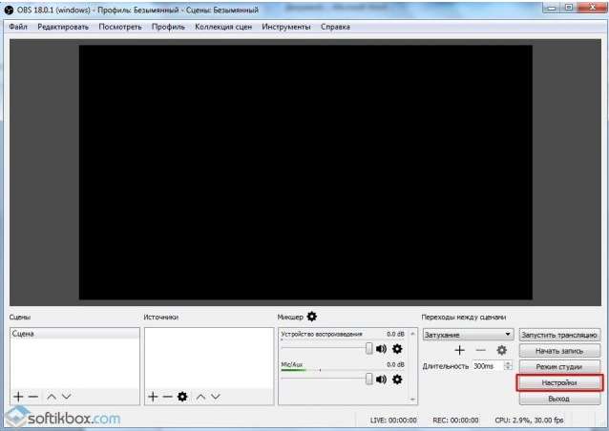
- Выберите удобный для вас язык во вкладке «Общие» (по умолчанию здесь будет стоять английский, мы меняем на русский..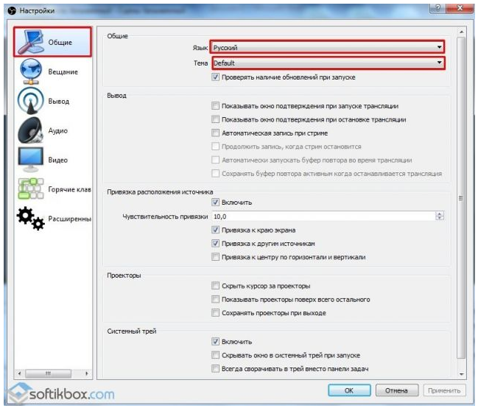
- Перейдите во вкладку «Вещание» и выберите сервис, на котором будете проводить стрим. В нашем случае это Youtube.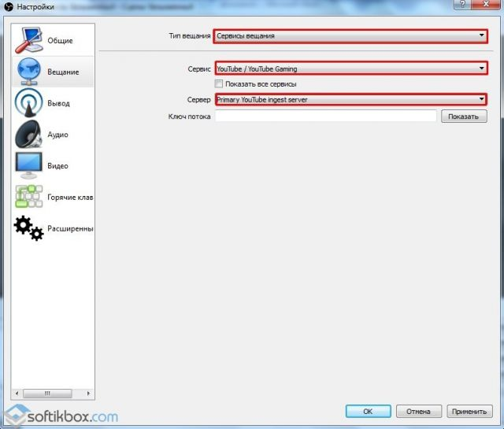
- Переходим к настройке битрейда. Данный параметр зависит от скорости интернета и настраивается вручную во вкладке «Вывод». Рекомендуется немного занижать показатели из-за нестабильности беспроводного соединения. Например, скорость соединения 3 Мб/с, максимальная величина битрейта будет 3000, рекомендованный ‒ 2700. 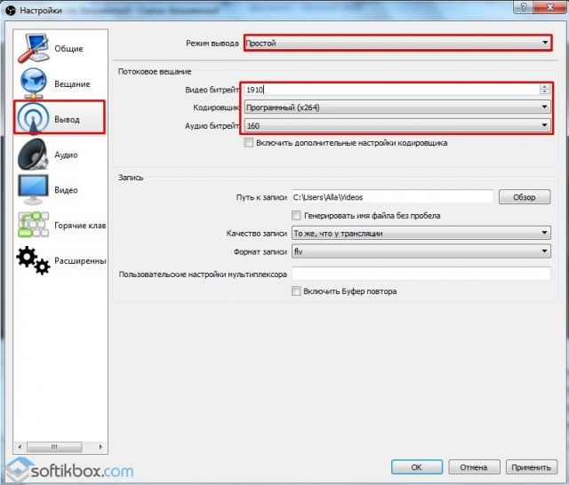
- Если не хотите углубляться, оставьте настройки битрейта аудио и кодировщик нетронутыми. Не рекомендуется изменять самостоятельно настраивать параметры в разделе «Аудио», если вы не понимаете, зачем это нужно. Следите за тем, чтобы показатель частоты был 44 КГц ‒ это предотвратит отставание звука от картинки. 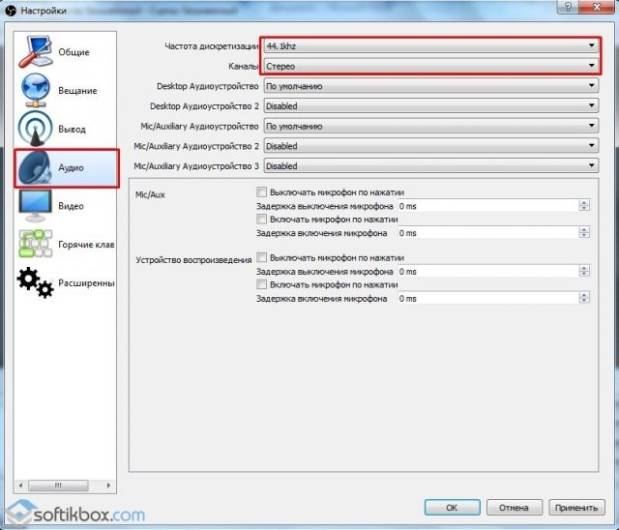
- В пункте «видео» укажите разрешение вашего экрана, выходное разрешение необходимо настраивать с учетом мощности компьютера. Рекомендуется тестировать различные показатели на закрытом тестовом стриме и найти таким образом оптимальную величину. 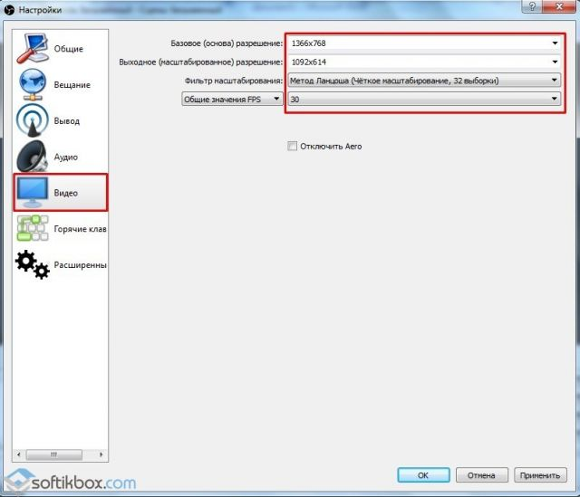
- Горячие клавиши и расширенные настройки настраиваются по желанию.
После технической настройки остаются параметры стрима ‒ здесь нужно будет добавить его название и показать, какие экраны захватывать. 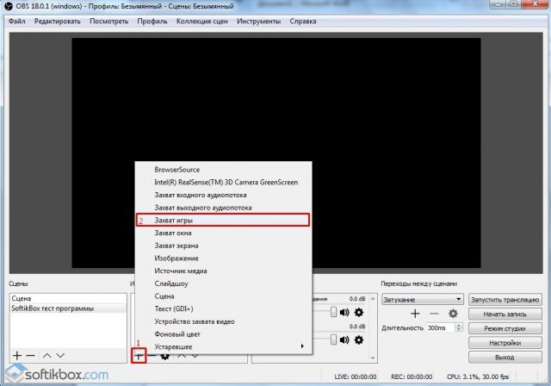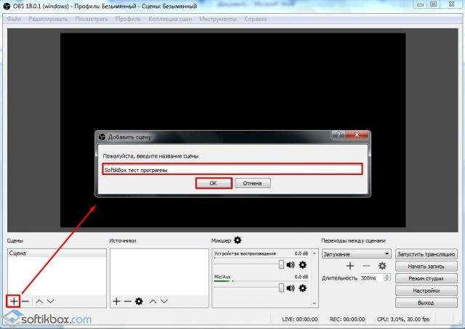
Настройка в Ютубе происходит в разделе «Творческая студия». 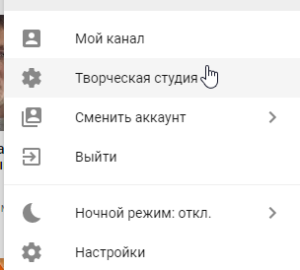
Перейдите в раздел, найдите пункт «Прямые трансляции» и нажмите «Включить». Появится развернутый экран расширенных настроек, здесь нужно скопировать код, который необходимо вставить в OBS для синхронизации аккаунтов, указать дату стрима и наконец, запустить его.

Как вывести чат на стрим OBS
Подключить возможность зрителей чатиться можно в расширенных параметрах прямых трансляций Творческой студии Ютуб. 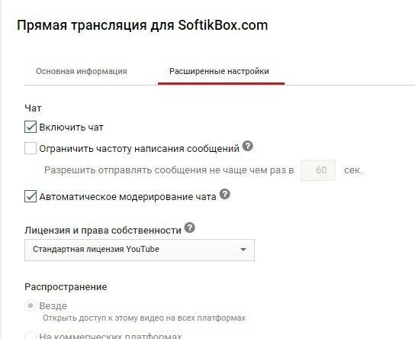

как запустить стрим на ютубе через streamlabs obs
Для запуска стрима необходимо проверить все необходимые настройки (для этого рекомендуется провести тестовый стрим), синхронизируйте Google-аккаунт и добавьте код, полученный в настройках Творческой студии в специальное окошко streamlabs obs. После этого нажмите «Запустить» и трансляция автоматически начнется.

Как одновременно стримить на твиче и ютубе через обс
Вы можете увеличить охват аудитории трансляции, запустив стрим одновременно на нескольких площадках. Для этого понадобиться помощь сервиса restream. Вам понадобится зайти на сайт https://restream.io, авторизоваться при помощи электронной почты. Подтвердив регистрацию, перейдя по ссылке в письме, вы попадете на панель настроек.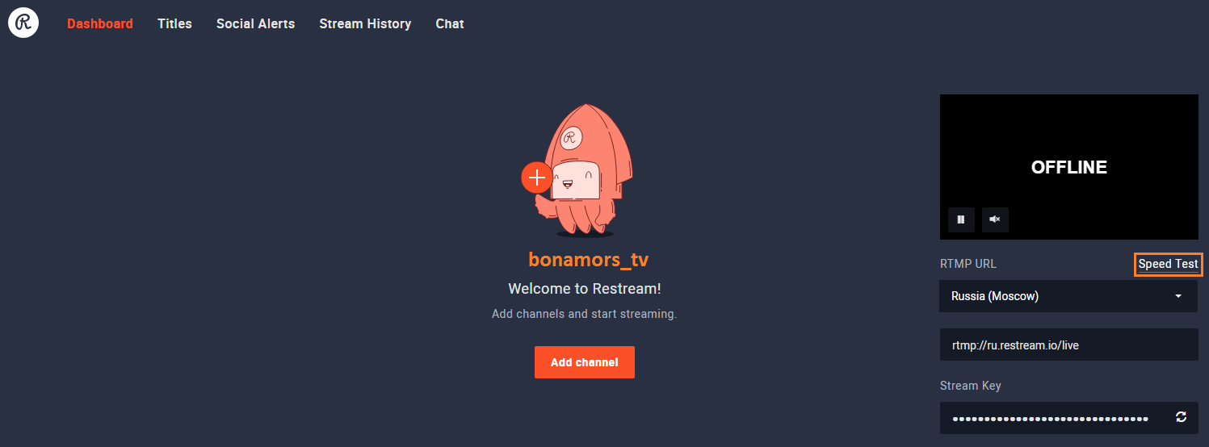
Краткая инструкция к настройке сервиса:
​
- Найдите кнопку Speed Test под плеером и нажмите на нее.
- Выберите сервер ms.
- Под плеером выберите сервер с наилучшим качеством соединения, определяемого по тесту.
- Скопируйте Stream Key.
- Откройте OBS и перейдите по пути Файл ‒ Настройки ‒ Вещание.
- 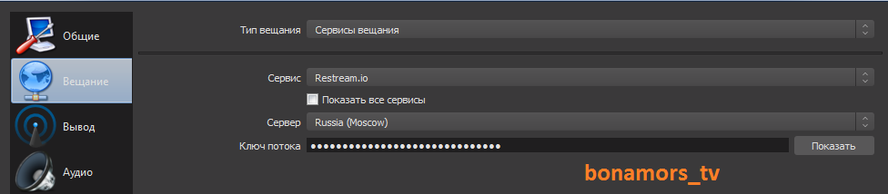
- Тип вещания ‒ выбираем Сервисы вещания.
- Сервис ‒ Restream.io
- Сервер определяется при помощи теста.
- Вставьте ключ и нажмите ОК.
Останется только выбрать площадки для стрима и запустить трансляцию ‒ теперь она будет отображаться на нескольких площадках одновременно.
